PoE oraz PoE Plus - Sprytne ułatwienie w budowie sieci
Wiele osób nie rozpoznaje technologii, która kryje się pod skrótem PoE, czyli Power over Ethernet. Pomimo że ponad dekadę temu pojawiła się wraz ze standardem IEEE 802.3af, można śmiało stwierdzić, że to wciąż nowa era w zasilaniu urządzeń sieciowych.

Co możemy zyskać ?
Znacząco upraszcza to budowę sieci, tak jak w przypadku gdy urządzenie umiejscowione jest na podwieszanym suficie gdzie nie ma możliwości podłączenia zewnętrznego zasilania a ponadto znacząco obniża jej koszty. Prostsza budowa to również sprawne zarządzanie, mniejsze zużycie mocy w poszczególnych węzłach oraz w razie potrzeby dowolne zdalne resetowanie lub wyłączanie niepotrzebnych urządzeń.

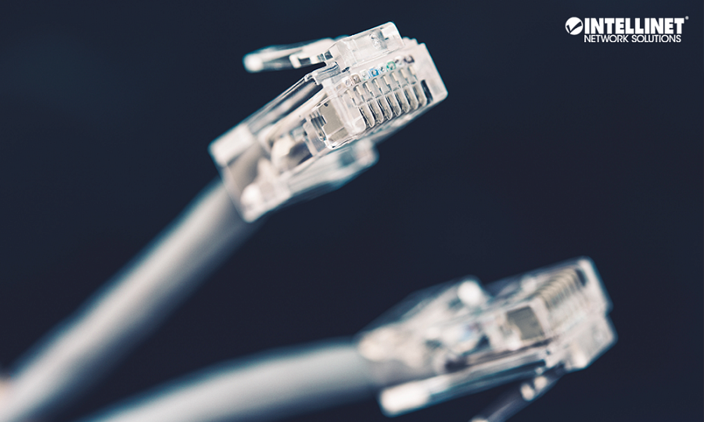
Na czym polega technologia zasilania przez Ethernet?
Najważniejszym założeniem jest integracja sygnału zasilającego i danych, które są przesyłane za pomocą standardowego okablowania znanego z sieci Ethernet. Możliwe są dwie konfiguracje wyprowadzenia pinów. W pierwszej energia jest przesyłana za pośrednictwem dwóch par przewodów skrętki, którymi są również transmitowane dane. W drugim przypadku wykorzystywane są natomiast dwie wolne pary.
Wymagania nie są kwestią która by nas odstraszyła.
Aby korzystać z dobrodziejstw PoE niezbędne jest zaopatrzenie się w zasilacz, czyli urządzenie tzw. PSE (Power Sourcing Equipment) i odbiornik tzw. PD (Powered Device) w których dzięki PoE nie ma już konieczności korzystania z dodatkowego przewodu zasilającego.
Dobrym przykładem urządzenia, które pozwoli utworzyć sieć PoE jest 8-Portowy Przełącznik Gigabit Ethernet PoE+ z 2 Portami Gigabit Uplink RJ45 (Aby zapoznać się z urządzeniem kliknij tutaj
https://intellinetnetwork.eu/intellinet-pl-8-portowy-przelacznik-gigabit-ethernet-poe-z-2-portami-gigabit-uplink-rj45-561402.html ) który oferuję również obsługę lepszego standardu jakim
jest 802.3at Type 2 „PoE+”.

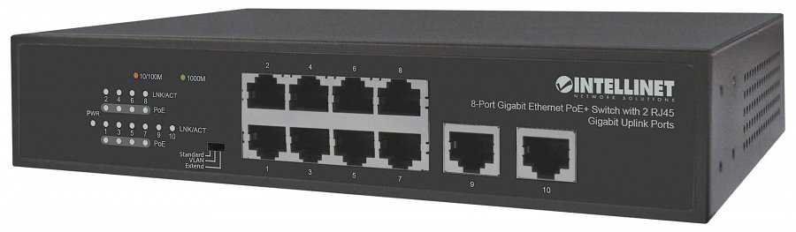
„PoE+ Czym różni się on od swojego poprzednika ?
Znacząco zmniejszono w nim stratę energii wynikającą z zastosowanych wcześniej przewodów cechujących się zbyt wysokim oporem, dzięki czemu maksymalna moc dostarczana przez urządzenie zasilające (PSE) zwiększyła się praktycznie dwukrotnie.

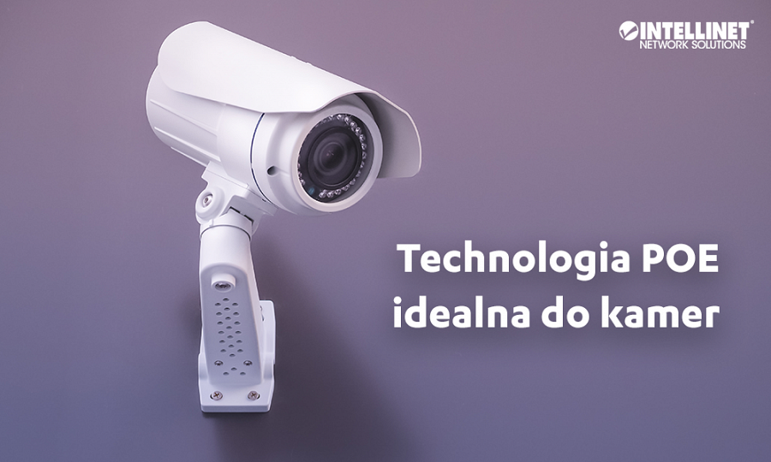
Jest to rozwiązanie idealne do zastosowania w przy montażu kamer
Jeden z poważnych graczy na rynku budowlanym w związku z rozbudową swojego zakładu produkcyjnego i powiększeniem powierzchni, zmodernizował infrastrukturę sieciową dodając łącza światłowodowe.
Połączyły one najbardziej odległe budynki. O tym, aby tym typem medium transmisyjnego zastąpić łącza miedziane, zdecydowano, gdyż do jego zalet zalicza się możliwość przesyłu sygnałów na większe odległości, odporność na zaburzenia elektromagnetyczne i utrudnioną ingerencję z zewnątrz.
Następnie zabrał się do rozbudowy systemu monitoringu. Pomimo wcześniejszych przygotowań okazało się, że kamery, z których składał się system, w związku ze zmianą medium transmisyjnego w sieci zakładowej, wymagają użycia konwertera miedź/światłowód. Kolejną przeszkodą było to, że kamery trzeba umocować w takich miejscach, w których nie było możliwe ich podłączenie do sieci elektrycznej.
W związku z tym powstał pomysł by system monitoringu uzupełnić o konwertery miedź/światłowód z wyjściami PoE+, przez które kamery zostały podłączone do sieci zakładowej, a jednocześnie do zasilania. Dzięki temu nie było potrzeby doprowadzenia dodatkowych przewodów zasilających w miejsca, gdzie byłoby to bardzo utrudnione a koszty wzrosły by nieproporcjonalnie do zysków z całej modernizacji.

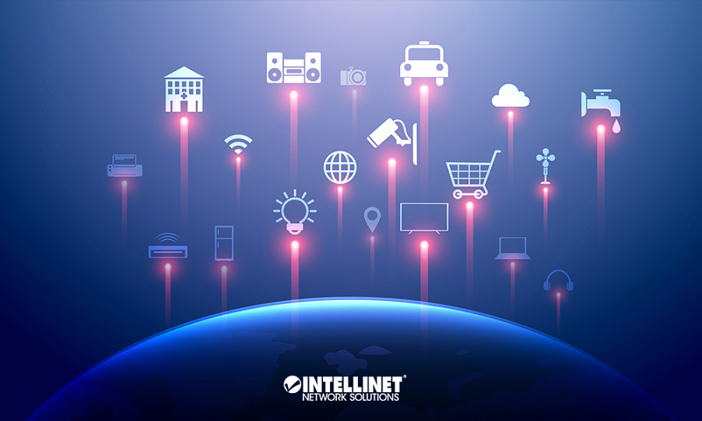
Świetlana przyszłość

Ciągle następujący rozwój Internetu Rzeczy (IoT) i sieci przemysłowych sprawia, że wymienione zalety zasilania urządzeń przez Ethernet coraz bardziej urosną w siłę i zyskają poparcie. Nawet już teraz trwają prace nad nowszą wersją tego standardu. W PoE++ (IEEE 802.3bt) osiągalne mają być poziomy mocy 60 i 90 W, a zasilanie będzie wykorzystywać cztery pary przewodów.

----------
Sprawdź niezawodne kable sieciowe na intellinetnetwork.eu.

